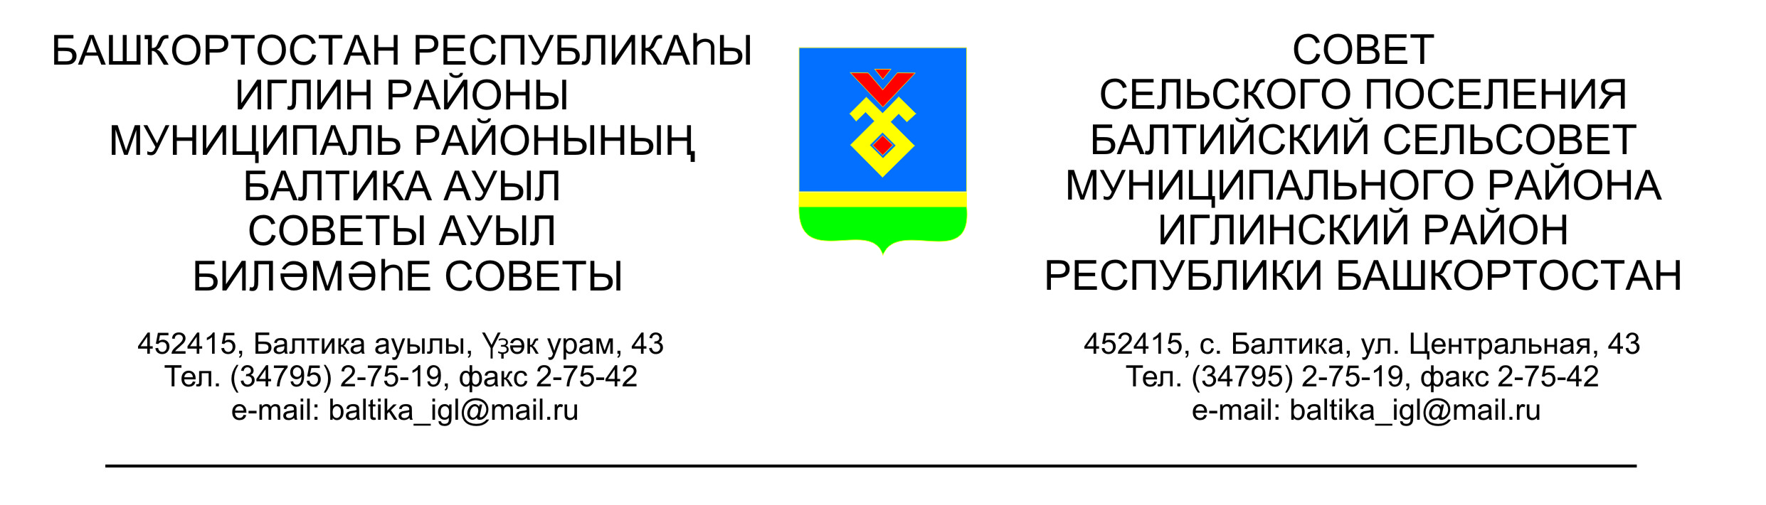
КАРАР РЕШЕНИЕ

Совета сельского поселения Балтийский сельсовет муниципального района Иглинский район Республики Башкортостан 28 созыва

Об утверждении Дополнительного соглашения к Соглашению между органами местного самоуправления муниципального района Иглинский район Республики Башкортостан и сельского поселения Балтийский сельсовет муниципального района Иглинский район Республики Башкортостан о передаче муниципальному району части полномочий сельского поселения

Совет сельского поселения Балтийский сельсовет муниципального района Иглинский район Республики Башкортостан р е ш и л:
1. Утвердить Дополнительное соглашение к Соглашению между органами местного самоуправления муниципального района Иглинский район Республики Башкортостан и сельского поселения Балтийский сельсовет муниципального района Иглинский район Республики Башкортостан о передаче муниципальному району части полномочий сельского поселения (прилагается).
3. Контроль за исполнением настоящего решения возложить на постоянную комиссию по бюджету, налогами, вопрос муниципальной собственности (председатель комиссии Кот Н.Е.).

Глава сельского поселения И.М.Бугвин

«20» октября 2021 года

№223

Приложение
к решению Совета сельского поселения Балтийский сельсовет муниципального района Иглинский район
Республики Башкортостан
от «20» октября 2021 года №223

Дополнительное соглашение к Соглашению между органами местного самоуправления муниципального района Иглинский район Республики Башкортостан и сельского поселения Балтийский сельсовет муниципального района Иглинский район Республики Башкортостан о передаче муниципальному району части полномочий сельского поселения

Совет сельского поселения Балтийский сельсовет муниципального района Иглинский район Республики Башкортостан, именуемый в дальнейшем Поселение, в лице главы сельского поселения Балтийский сельсовет муниципального района Иглинский район Республики Башкортостан Бугвин Ирины Михайловны, действующего на основании Устава, с одной стороны, и Совет муниципального района Иглинский район Республики Башкортостан, именуемый в дальнейшем Район, в лице председателя Совета муниципального района Иглинский район Республики Башкортостан Карунас Жанны Леонидовны, действующего на основании Устава, с другой стороны, заключили настоящее Дополнительное соглашение о нижеследующем:

1. Внести в Соглашение от 23 декабря 2020 года № 141 следующие изменения:
а) пункт 1.1.1. дополнить абзацем следующего содержания:
«- осуществление муниципального жилищного контроля.»;
б) пункт 4.1. изложить в следующей редакции:
«4.1. Настоящее Соглашение действует до 31 декабря 2022 года.».
2. Во всем остальном, что не предусмотрено настоящим Дополнительным соглашением, действуют условия Соглашения от 23 декабря 2020 года № 141.
3. Настоящее Дополнительное соглашение составлено в двух экземплярах, имеющих одинаковую юридическую силу, по одному для каждой из Сторон.

Совет сельского поселения Балтийский сельсовет муниципального района Иглинский район Республики Башкортостан | Совет муниципального района Иглинский район Республики Башкортостан
452415, Иглинский р-н, с. Балтика,  ул. Центральная, д. 43 | 452410, Иглинский р-н, с. Иглино  ул. Ленина, 58
Глава сельского поселения Балтийский сельсовет муниципального района Иглинский район Республики Башкортостан  __________________/ Бугвин И. М.  МП | Председатель Совета муниципального района Иглинский район Республики Башкортостан  ___________/ Карунас Ж. Л.  МП

